Les fables – séance 5 – Lire et mémoriser une fable
Fiche élève

Maintenant que tu as compris 3 fables de Jean de la Fontaine, tu vas pouvoir t’entraîner à en lire une sans hésitation puis tu la mémoriseras.
Etape 1 : Je relis silencieusement les 3 fables
Consignes :
Je relis silencieusement « le corbeau et le renard » : sur le texte de la fiche 2 ou en cliquant sur le lien suivant lecture silencieuse
Je relis silencieusement « le lion et le rat » : sur le texte de la fiche 3 ou en cliquant sur le lien suivant lecture silencieuse
Je relis silencieusement « la cigale et la fourmi » : sur le texte de la fiche de la séance 4 ou en cliquant sur le lien suivant lecture silencieuse

Etape 2 : Je m’entraîne à lire à voix haute une de ces 3 fables
Consigne : Tu choisis une des 3 fables et tu t’entraînes à la lire sans hésitation en suivant les étapes ci-dessous :
- Si tu as choisi « le corbeau et le renard », entraîne-toi à lire de la manière suivante :
Clique sur la flèche, écoute la lecture et répète
Attention, si tu fais une erreur ou si tu hésites sur un mot, tu recommences en cliquant sur la flèche « retour » avant de poursuivre la lecture
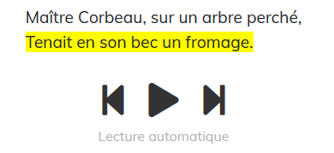
Procède de la même façon jusqu’à la fin de la fable
C’est parti !: Clique sur le lien suivant lecture orale

- Si tu as choisi « le lion et le rat », entraîne-toi à lire de la manière suivante :
Clique sur la flèche, écoute la lecture et répète
Attention, si tu fais une erreur ou si tu hésites sur un mot, tu recommences en
cliquant sur la flèche « retour »
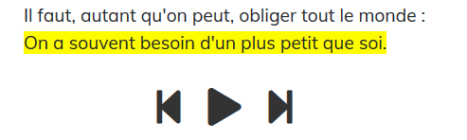

C’est parti ! : Clique sur le lien suivant lecture orale

- Si tu as choisi « la cigale et la fourmi », entraîne-toi à lire de la manière suivante :
Clique sur la flèche, écoute la lecture et répète
Attention, si tu fais une erreur ou si tu hésites sur un mot, tu recommences en cliquant sur la flèche « retour » avant de poursuivre la lecture
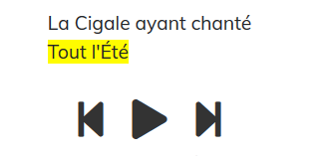
C’est parti ! : Clique sur le lien suivant lecture orale

Etape 3 : Je lis toute la fable à voix haute et je m’enregistre
Consigne : Tu vas maintenant lire toute la fable une fois ou plus si tu as besoin puis si quelqu’un peut t’aider, tu enregistres ta lecture pour l’envoyer à ton enseignant(e).
Si tu ne peux pas l’enregistrer, tu lis cette fable devant un adulte de ta famille.

Etape 4 : Je mémorise cette fable
Comment apprendre la fable ?
Mode d’emploi
Suis les étapes suivantes :
1. Je lis 2 vers et je les répète en fermant les yeux
Exemple : je lis :
Maître Corbeau, sur un arbre perché,
Tenait en son bec un fromage
Je répète en fermant les yeux

2. Je lis les 2 vers suivants et je les répète en fermant les yeux
3. Je répète les 4 vers sans regarder le texte
4. Je poursuis de la même façon en m’arrêtant à la moitié du texte
Je peux aussi le dire à quelqu’un pour m’aider
Jour 1 : la moitié de la fable
Jour 2 : l’autre moitié de la fable

